Синтез и физикохимическая характеризация новой дикатионной ионной жидкости
Левин М.М., Архипова Е.А., Иванов А.С.
Студент, 4 курс специалитета
Московский государственный университет имени М.В.Ломоносова,
химический факультет, Москва, Россия
E–mail: levinm360@gmail.com
Высоковольтные ионные жидкости (ИЖ) находят широкое применение благодаря сочетанию уникальных физикохимических свойств: высокой термической и электрохимической стабильности, низкому давлению насыщенных паров и высокой ионной проводимости. ИЖ используются в качестве экологичных заменителей ядовитых и взрывоопасных растворителей в органическом синтезе, широко используются в устройствах хранения энергии (батареях, суперконденсаторах, топливных элементах и т.д.).
В данной работе была синтезирована и описана асимметричная дикатионная ионная жидкость (ДИЖ) 4-этил-4-(3-(4-этил-1,1-диоксидотиоморфолин-4-ия-4-ил)пропил)морфолин-4-ия тетрафтороборат. Получена зависимость электропроводности ДИЖ от мольной доли в пропиленкарбонате. Данная зависимость проанализирована при помощи уравнения Кастила-Амиса [1], найден максимум проводимости и мольная доля ДИЖ, соответствующая ему (Рис. 1а). Температурная зависимость электропроводности (Рис. 1б) изучена с использованием трёх подходов, основанных на уравнениях Аррениуса, Литовица и Вогеля-Фулчера-Тамманна (ВФТ) [2]. Обнаружено, что зависимость σ – T с высокой точностью описывается уравнением Литовица и ВФТ. Отклонение от аррениусовской зависимости связано с наличием ассоциации в растворах ДИЖ, не учитываемой в модели Аррениуса. Энергия активации проводимости, рассчитанная на основе данных подходов, падает при уменьшении концентрации ДИЖ в пропиленкарбонате вследствие увеличения подвижности носителей заряда и снижению вязкости рассматриваемых систем. Найдено, что ширина окна электрохимической стабильности зависит от типа используемого рабочего электрода и составляет 2,96 В (Pt) и 3,43 В (стеклоуглерод).
Работа выполнена при финансовой поддержке Российского научного фонда (проект № 18-13-00217).
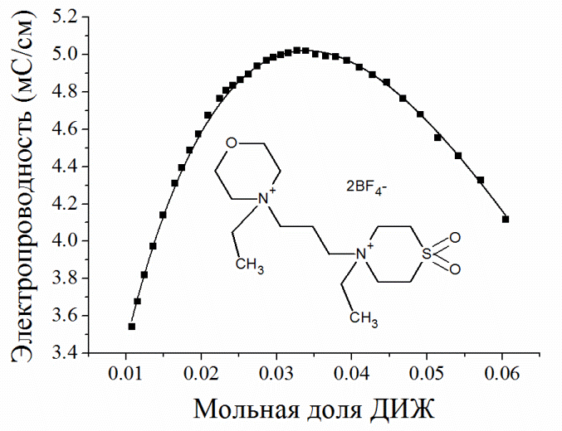 | 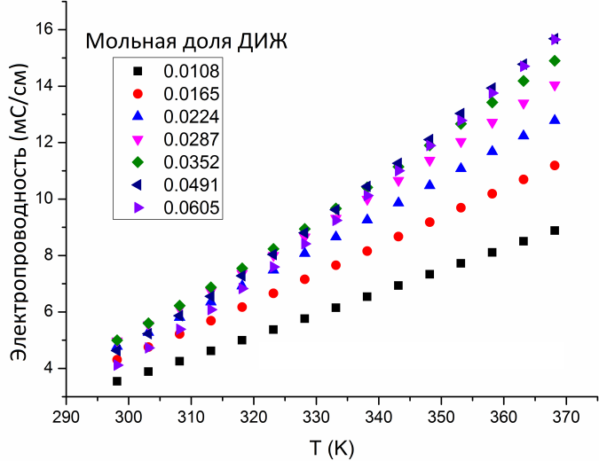
(а) | (б)
Рисунок 1. Зависимость электропроводности ДИЖ от мольной доли (а) и от температуры (б).
Литература
1. Casteel, J. F.; Amis, E. S. Specific Conductance of Concentrated Solutions of Magnesium Salts in Water-Ethanol System // Chem. Eng. Data. 1972, №17 (1). p. 55–59.
2. Arkhipova, E. A.; Ivanov, A. S.; Maslakov, K. I.; Savilov, S. V.; Lunin, V. V. Effect of cation structure of tetraalkylammonium- and imidazolium-based ionic liquids on their conductivity // Electrochimica Acta, 2019, №297. p. 842-849.

